表1
基隆市正濱國民小學113學年度
教學活動設計單及共同備課紀錄表（授課教師填寫）

授課  教師 | 李昀蒨 | 教學目標 | 透過實際認識毫米和公分的關係， 能進行單位換算活動。
年級 | 三年級
教學  領域 | 數學 | 教學法策略/形式 | □跨領域(含議題融入)素養導向教學  ■探究實作  □線上教學  ■科技輔助自主學習  □雙語教學  □PBL  □數位學習精進方案  □其他( )
教學  單元 | 第四單元  幾毫米
觀察前  會談時間 | 113年11月5日 | 學生先備經驗或教材分析 | - 2上第3 單元:使用以公分為刻度單位的工具，測量物品。  - 測量物品，認識刻度尺上的 1 毫米。  - 以毫米為單位，進行物品的實測和估測活動。
教學  日期 | 113年11月12日
教學活動 |  |  |  | 時間 | 評量方式
引起動機 - 複習毫米單位測量舊經驗 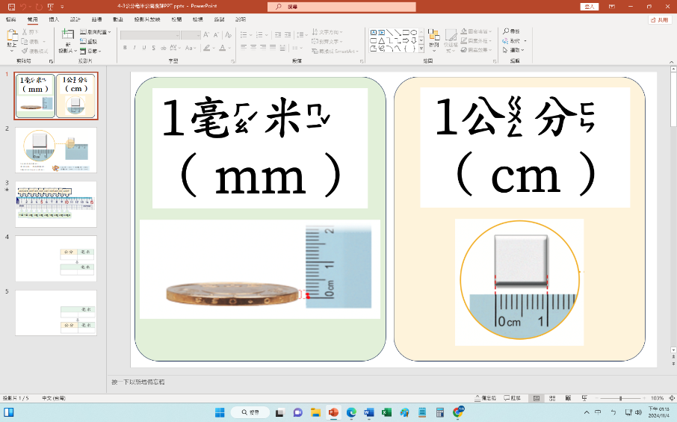 以視覺提示呈現1公分、1毫米的實際量感 2.複習直尺量測方法。對齊 0->對齊線->看數字 3.教師提出本節課的主題  發展活動 活動一:透過實際操作認識毫米與公分的關係 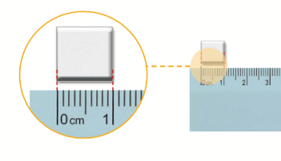 - 請學生學生觀察圖片上小白積木的長度 。 - 教師提問:用尺量量看，請問小白積木佔了尺上幾小格? 學生回答:10小格。教師提問:10小格也就是10毫米。10毫米剛好對齊？公分的位置。學生回答：1公分。教師總結10毫米可以說是1公分，帶出1公分＝10毫米。 活動二：觀察直尺上面的毫米刻度，並在15公分尺上標示出對應的毫米刻度。請學生觀察尺上面的小格，10小格一數就是10毫米，也就是1公分。活動中引導出公分、毫米換算定位板的概念。 活動三：教師示範實際測量生活中物品(橡皮擦)長度。一大格是1公分，一小格是1毫米。 並記錄5公分4毫米。5公分也就是50豪米。50毫米又多4毫米也就是54毫米。  綜合活動 1.請學生拿出直尺實際測量，教室中的文具用品，如鉛筆、橡皮擦。並依照老師的步驟完成公分毫米的換算。 |  |  |  | 10分鐘  20分鐘  10分鐘 | 觀察實作  觀察實作  觀察實作
授課教師簽名： 觀課教師簽名：

